2021上半年北京地区成人本科学士学位英语统一考试
考生入场注意事项及流程
1、根据北京市和学校的相关防疫要求，考试区域全程进行封闭。学生进入学校后只能在等待区排队等候入场，不能随意走动。考试结束后按原路离校。
2、考试当天7：30考生准许进校，8：30考生准许进入教学楼，9：15禁止迟到考生进入考场。请大家提前查询来校路线，安排好时间，按时到达。
3、考生只能从东南门步行进入校区。从其它校门进入学校的考生，不能进入考试区域。
4、考试当天上午中关村校区东南门进行交通管制，不允许车辆出入。
5、所有考生的7日内（5月9日及以后）核酸检测阴性报告或已完成新冠疫苗接种（最后一针接种）满2周以上（5月1日及以前）证明均需提前打印出来，考试当天携带纸质报告或证明备查。
6、进入校门时，先查验“北京健康宝”（绿码）和7日内（5月9日及以后）核酸检测报告或已完成新冠疫苗接种（最后一针接种）满2周以上（5月1日及以前）证明、准考证（带水印）、身份证等证件，再进行人脸识别验证。
进校前请佩戴好口罩、提前准备好相关证件，打开手机上的“北京健康宝”备查。没有“北京健康宝”的，请使用微信或支付宝扫描下方二维码提前进行相关设置。

微信扫码 支付宝扫码
7、验证完成后，请根据现场工作人员的指引沿下图1箭头指示的方向到达等候区排队，等候入场。
8、学校中关村校区东南门临近魏公村地铁站和魏公村路东口公交站。
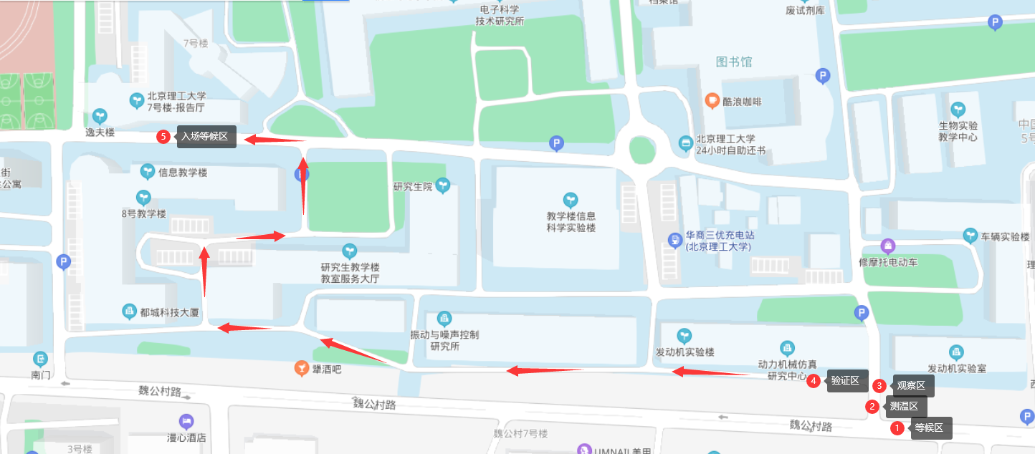

图1 进校指示图

